Безрукова Таисия Васильевна
Орден Отечественной войны II степени
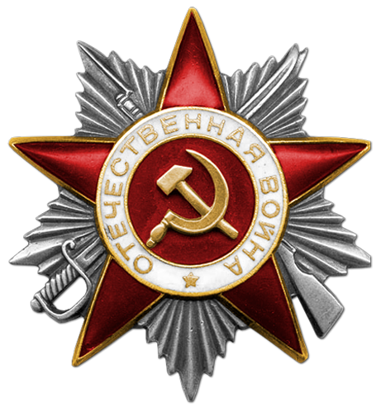
Документ в юбилейной картотеке
Дата рождения: __.__.1919
Место рождения: Ярославская обл., Ростовский р-н, с. Ивакино
Номер документа: 74
Дата документа: 06.04.1985
Автор документа: Министр обороны СССР
Информация об архиве -
Архив: ЦАМО
Расположение документа: шкаф 3, ящик 5

https://pamyat-naroda.ru/heroes/podvig-chelovek_yubileinaya_kartoteka1517823672

